MANUAL DE INSTALACION

DAVID MONTAÑO CRISTIANO
CALED ANDRES PLAZAS
JUAN DAVID QUEVEDO

PROYECTO QUICK INVENTORIES

TRIMESTRE: n4

2020

1. Descripción
Este proyecto se encargará de administrar e inventariar todos los implementos que están dentro de la sala de sistemas del colegio distrital Charry, para así tener un buen control y un buen manejo dentro de ella.
Podrá registrar cualquier objeto de la sala con su código correspondiente para asignar su estado de uso y así mismo generar un cambio o modificación.
Solamente el instructor adecuado manejará el aplicativo para el inventario
2. Requerimientos
*Cualquier tipo de Windows
*Buena conexión a internet
3. Instalación
busca algún tipo de programa que permita la instalación de un servidor y ver detenidamente el paso a paso para la instalación del programa adecuado para interactuar con el aplicativo de una forma correcta.

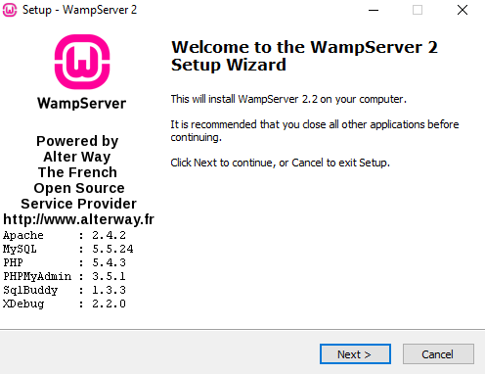
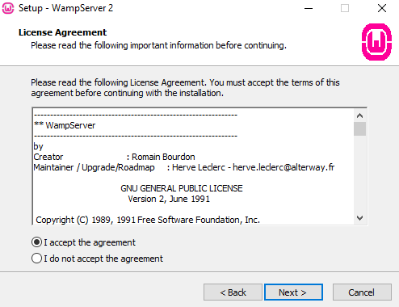
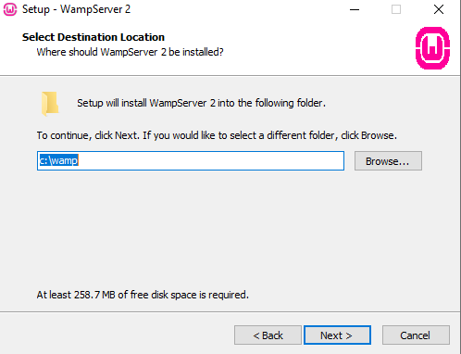
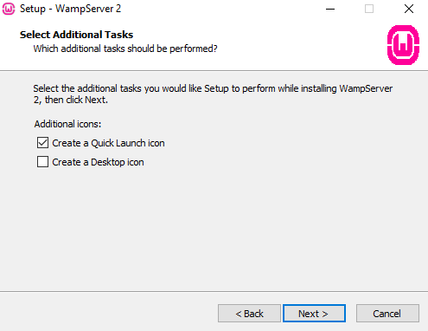
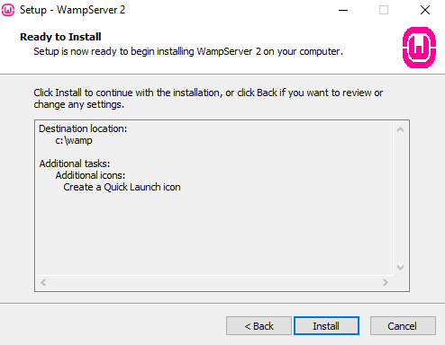

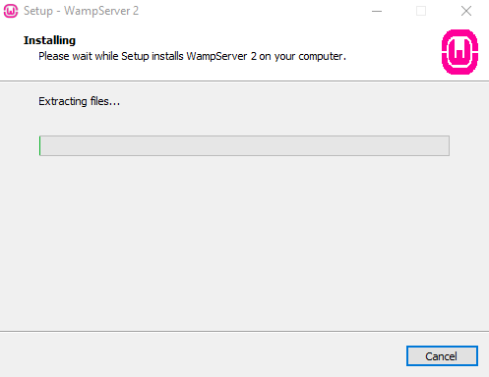
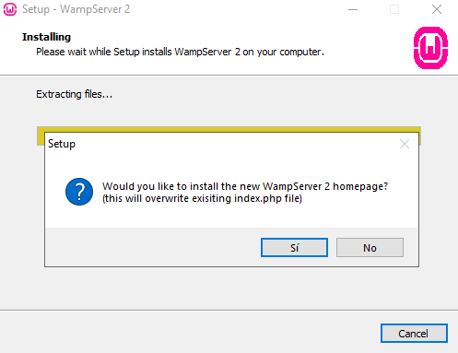
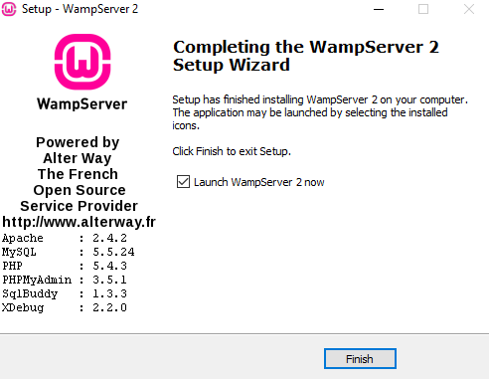
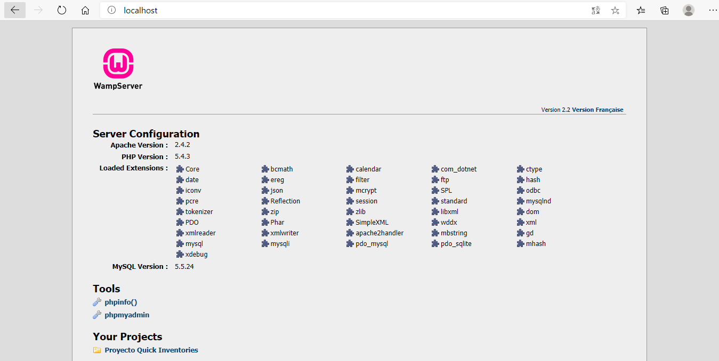

4. Ingreso
- Registro de inicio sesión con todos los datos personales
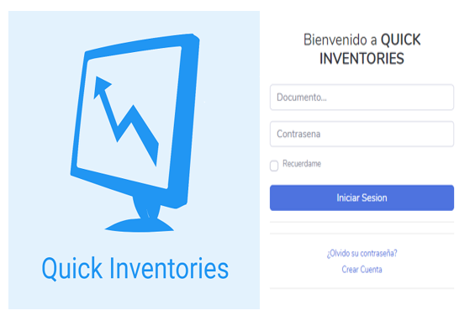


- Creación o consulta de cualquier tipo de producto

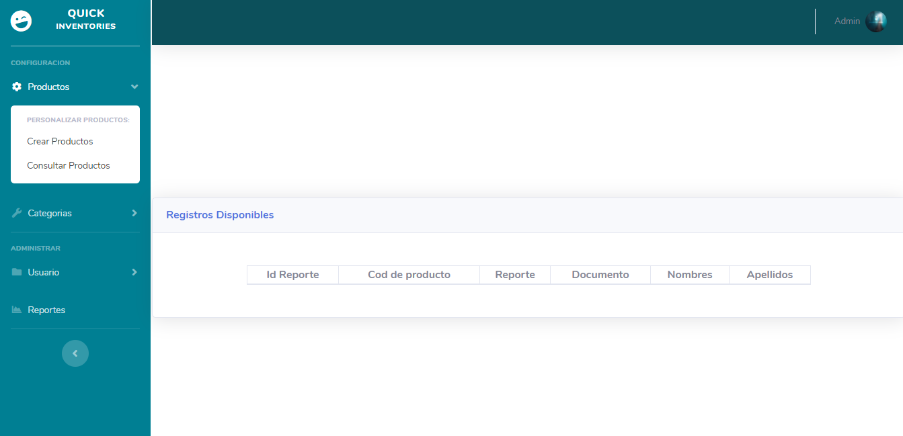

Creación del producto según su categoría, código y nombre
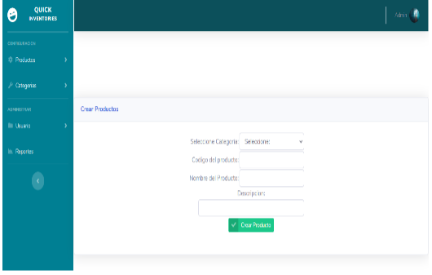

3. Acá se encuentra dicho producto registrado y disponible junto con su descripción, categoría y estado en el que se encuentra
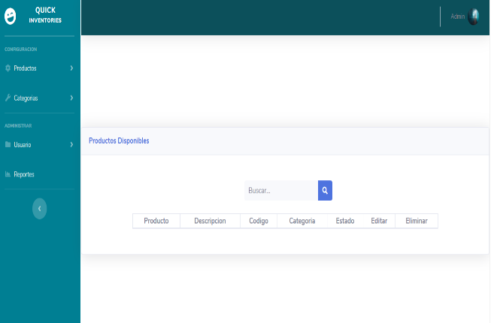

4. Consulta cualquier tipo de categorías junto con su disponibilidad
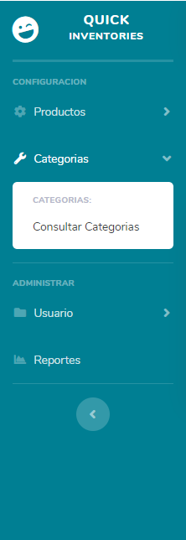
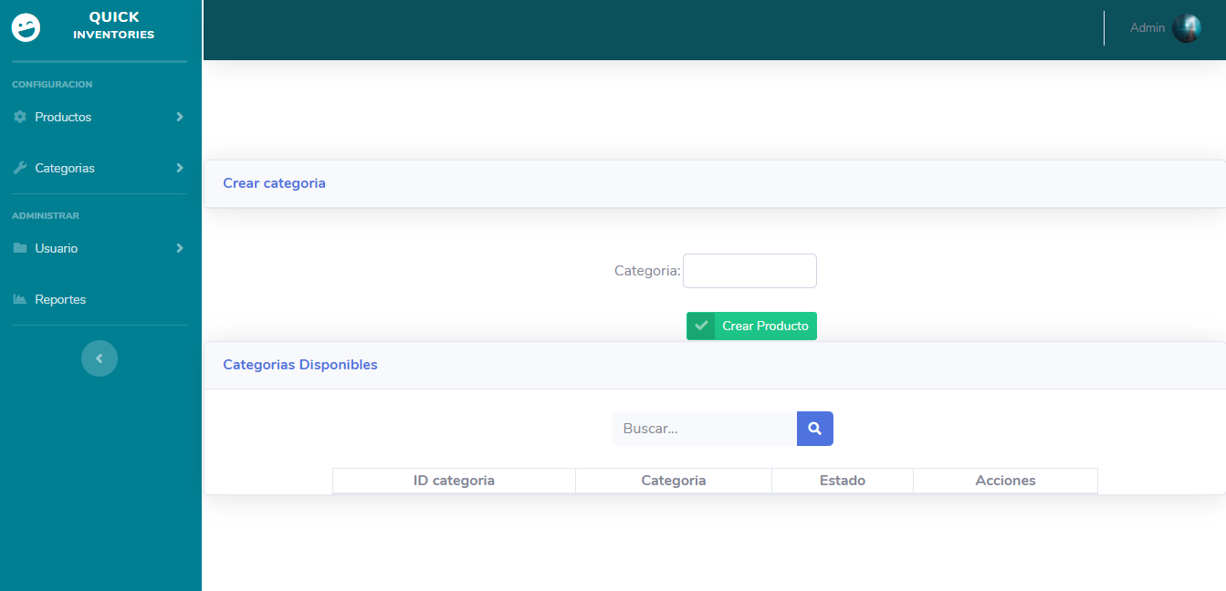
- Consulta usuarios
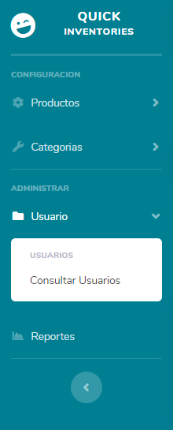
Al usuario disponible saldrá con su rol y todos sus datos personales, también el estado en que está y así mismo puede editar o eliminar
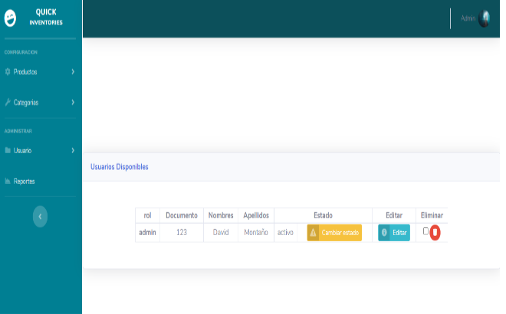

- Cuando finaliza un registro se evidencia el ID del reporte y el código del producto que haya sido correcto

